FYZIKA
Zdroje energie
- Slnko:
- slnečné kolektory na domoch (ohrev teplej vody)
- solárne elektrárne
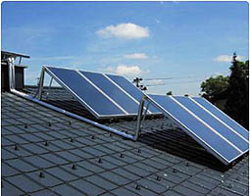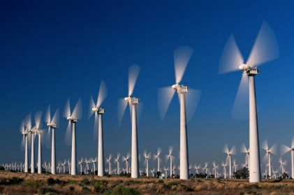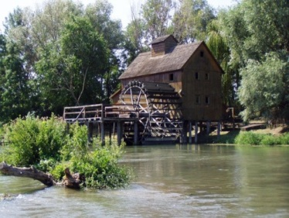
- Vietor:
- veterné elektrárne
- veterný mlyn – kedysi
- Geotermálny prameň:
  - kúpaliská
  - kúpele
  - vyhrievanie skleníkov, domov
  - elektrárne
- Prúdiaca voda:
- vodné elektrárne
- vodné mlyny

BIOLÓGIA
Štátna ochrana prírody
Vyhľadaj na internete, čím sa zaoberá štátna ochrana prírody SR. Stručné informácie si zapíš do zošita.
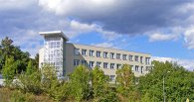

Slovenský jazyk a literatúra – tento týždeň to je spolu, keďže v teste je aj čítanie s porozumením.
Pošli len odpovede. Test podobný monitoru. Budúci rok Vás určite neminie.

Test zo slovenského jazyka a literatúry č.1
Ukážka 1 Petržalka
Petržalka je mestská časť Bratislavy s najväčším počtom obyvateľov a jedna z najhustejšie obývaných oblastí na Slovensku i v strednej Európe.
Pôvodne to bola vidiecka obec pri Bratislave s názvom Engerau. Nachádza sa na pravom brehu rieky Dunaj a v súčasnosti má okolo 115 000 obyvateľov. S ľavým brehom Dunaja ju spája 5 mostov : Starý most, Most SNP, Prístavný most, Most Lafranconi a najnovší Most Apollo, ktorý bol uvedený do prevádzky v septembri 2005.
Podstatná časť územia Petržalky je zastavaná betónovými panelovými obytnými domami. Nachádzajú sa tu aj dve umelo vytvorené jazerá: štrkový Veľký Draždiak a Malý Draždiak; centrálnu zónu tvorí Chorvátske rameno, vodohospodársky kanál odvádzajúci spodnú vodu a časti kopírujúci trasu niekdajšieho ramena Dunaja, po ktorom má meno. Nechýba ani obchodné a zábavné centrum Aupark, obchodná zóna Danubia, priemyselná zóna v priestoroch bývalej továrne Matador a taktiež dostihová dráha, určená okrem tradičných dostihov aj na sobotnú „burzu“.

(Zdroj: http://sk.wikipedia.org/wiki/Petr%C5%BEalka)

1. Podľa čoho dostalo svoje meno Chorvátske rameno?
A/ podľa obyvateľov - Chorvátov
B/ podľa názvu kanála
C/ podľa rieky Dunaj
D/ podľa bývalého ramena

2. Prečo má mestská časť Petržalka toľko obyvateľov?
A/ lebo sú tu jazerá
B/ lebo je tu výhodné dopravné spojenie
C/ lebo má dobrú polohu a vybavenosť
D/ lebo je tu dostihová dráha a priemyselná zóna

3. Akým slovotvorným postupom vzniklo slovo vodohospodársky?
A/ odvodzovanie B/ skracovanie C/ spájanie D/ skladanie

4. Nachádzajú sa tu aj dve umelo vytvorené jazerá? Vyber možnosť, v ktorej sú správne zoradené
vetné členy uvedenej vety.
A/ prísudok, nezhodný prívlastok, zhodný prívlastok, predmet
B/ prísudok, príslovkové určenie miesta, zhodný prívlastok, príslovkové určenie spôsobu, zhodný
prívlastok, podmet
C/ predmet, príslovkové určenie miesta, postupne rozvíjací sa prívlastok, predmet
D/ prísudok, príslovkové určenie miesta, nezhodný prívlastok, podmet
5. V ktorej z možností sa nachádza jednočlenná veta?
A/ Už sa nebojíš?
B/ Zrazu sa mi uľavilo.
C/ Snívam.
D/ Pozývam vás do kina.

6. Označ možnosť, v ktorej je správna výslovnosť slova kto.
A/ [kto] B/ [gdo] C/ [gto] D/ [kdo]

Ukážka 2 Vstupné do expozícií
Vstupné do expozícií múzea v Bojniciach  Dospelý 1 osoba | 6,50 €
Dieťa od dovŕšenia 6 rokov do dovŕšenia 15 rokov | 3,00 €
Dieťa od dovŕšenia 3 rokov do dovŕšenia 6 rokov | 0,80 €
Trvanie prehliadky – 75 minút
Minimálny počet návštevníkov je 10 osôb. V prípade cudzojazyčnej skupiny je minimálny počet 10 osôb. Prehliadku v cudzom jazyku je potrebné ohlásiť minimálne 48 hodín pred plánovaným termínom.
Na denné prehliadky poskytuje múzeum zľavy držiteľom kariet ISIC, EURO 26, ZŤP a ZŤP-S
(Vzhľadom k tomu, že podujatie SUPERNOC NA ZÁMKU je komerčná akcia realizovaná mimo bežných otváracích hodín múzea, neplatia na ňu žiadne zľavy a vstupné sa riadi platným cenovým výmerom.)

Nočná prehliadka
Dospelý | 7,50 €
Deti a mládež do dovŕšenia 18 rokov / len júl a august | 5,50 €
Trvanie prehliadky – 90 minút
Minimálny počet návštevníkov je 15 osôb. Návštevu je potrebné ohlásiť 3 dni pred plánovaným termínom.
Na nočnú prehliadku je potrebné sa dostaviť v stanovenom čase. V prípade, že skupina mešká viac ako 15 minút, prehliadka nebude umožnená.

Príplatky ku vstupnému
Za použitie fotoaparátu | 2 €
Za použitie videokamery | 5 €
Za lektorský výklad v cudzom jazyku okrem anglického a nemeckého za 1 výpravu | 13,30 €
Výklad v anglickom a nemeckom jazyku je počas celého roka bez poplatku. Za výklad v ostatných jazykoch účtujeme poplatok 13,30 €. Výklad v cudzom jazyku počas nočných prehliadok je bez poplatku.
(Zdroj: http://www.bojnicecastle.sk/vstupne-sk.html)

7. Môže si študent uplatniť zľavu na nočnú prehliadku?
A/ nie
B/ áno, vždy
C/ áno, ale len keď je skupina väčšia ako 15 ľudí
D/ nie, iba keď je skupina väčšia ako 15 ľudí

8. Z textu vyplýva, že na prehliadku v cudzom jazyku môžeme ísť
A/ vždy C/ ak prídeme v stanovenom čače
B/ nikdy D/ ak sa dopredu dohodneme

9. Z uvedenej časti vyber prisudzovací sklad: Výklad v anglickom a nemeckom jazyku je počas celého
roka bez poplatku.
A/ v anglickom a nemeckom jazyku
B/ výklad je bez poplatkov
C/ výklad v jazyku
D/ celého roka

10. Ktoré slovo nie je synonymom k slovu výklad?
A/ interpretácia B/ opis C/ vysvetlenie D/ komentár

11. V ktorej z možností sú všetky gramatické kategórie podstatného mena návštevníkov uvedené
správne?
A/ mužský rod, životné, plurál, G, vzor chlap
B/ mužský rod, neživotné, plurál, G, vzor stroj
C/ mužský rod, životné, plurál, A, vzor hrdina
D/ mužský rod, neživotné, plurál, A, vzor dub

Ukážka 3
Môj vrúcny dych do dlane ti
šepnem tíško ako kvet.
Už nikdy neuletí
plachá muška tvojich viet.
(D.Hevier)

12. Akým básnickým prostriedkom je slovné spojenie vrúcny dych?
A/ metafora B/ personifikácia C/ prirovnanie D/ epiteton

13. Aký druh verša použil autor?
A/ obkročný B/ striedavý C/ združený D/ prerývaný

14. Ak sa v básni nachádza vetná jednotka presahujúca do ďalšieho verša, nazýva sa
A/ variácia. B/ refrén. C/ metafora. D/ veršový presah.

15. Akým básnickým prostriedkom je nasledujúce slovné spojenie: ako maličká je konvalinka?

16. Doplň správne písmeno ä/e v slovách tem_no, nasp_ť, nev_dza, sm_d, m_d.
A/ ä, ä, ä, ä, ä B/ ä, ä, ä, ä, e C/ ä, ä, ä, e, e D/ ä, e, ä, e, ä

Ukážka 4 Písanie textu
Telefón má plnú klávesnicu.
- 1. Funkčné tlačidlo. Ak chcete vložiť špeciálne znaky vytlačené v hornej časti tlačidiel, stlačte funkčné tlačidlo
- a potom stlačte príslušné tlačidlo. Ak chcete zadať niekoľko špeciálnych znakov za sebou, stlačte funkčné
- tlačidlo dvakrát. Ak sa chcete vrátiť do normálneho režimu, stlačte funkčné tlačidlo.
- 2. Tlačidlo Shift. Ak chcete prepínať medzi režimami písania veľkých a malých písmen, stlačte tlačidlo Shift dvakrát.
- Ak chcete zadať jedno veľké písmeno v režime písania malých písmen alebo jedno malé písmeno v režime písania
- veľkých písmen, stlačte tlačidlo Shift a potom stlačte tlačidlo s požadovaným písmenom.
3. Tlačidlo Sym. Ak chcete vložiť špeciálne znaky, ktoré nie sú zobrazené na klávesnici, stlačte tlačidlo Sym a zvoľte požadovaný znak.
4. Tlačidlo Backspace. Ak chcete vymazať niektorý znak, stlačte tlačidlo Backspace. Ak chcete vymazať viacero znakov, stlačte a podržte tlačidlo Backspace.
5. Tlačidlo Enter. Ak chcete posunúť kurzor do ďalšieho riadka alebo podľa zadávania textu, stlačte tlačidlo Enter. Ďalšie funkcie závisia od aktuálneho kontextu.

17. Na čo slúži tlačidlo Sym?
A/ ak chcem prepínať medzi režimami dňa
B/ ak chcem vymazať niektorý znak
C/ ak chcem vložiť špeciálne znaky vytlačené v hornej časti tlačidiel
D/ ak chcem vložiť špeciálne znaky, ktoré nie sú na klávesnici

18. Čo je cieľom textu?
A/ oboznámiť požívateľa mobilu s klávesnicou
B/ vysvetliť, čo môžem a nemôžem robiť pri telefonovaní
C/ popísať rôzne tlačidlá
D/ poskytnúť návod na písanie textových správ

19. V texte je číslovka dvakrát. K akému druhu čísloviek ju zaradíme?
A/ základná B/ skupinová C/ násobná D/ radová

20. Urči vetu podľa zloženia: Ďalšie funkcie závisia od aktuálneho kontextu.
A/ jednoduchá veta holá C/ jednoduchá veta s viacnásobným vetným členom
B/ jednoduchá veta rozvitá D/ jednoduché súvetie

Ukážka 5 Motivačný list
Na základe Vášho inzerátu v denníku Profesia uverejneného 8.1.2013 sa uchádzam o pracovnú pozíciu ekonómky.

Rozhodla som sa reagovať na pracovnú pozíciu ekonómky vo Vašej firme, pretože v tejto pozícii môžem využiť svoje doterajšie znalosti a schopnosti a verím, že budú pre firmu prínosom. V oblasti ekonomiky je podľa môjho názoru dôležité napredovať a ako uvádzate v požiadavkách na toto miesto, pracujete s najmodernejším ekonomickým softvérom, s ktorým som sa už vo svojej praxi stretla. Zároveň som ochotná a schopná vzdelávať sa ďalej.

Ponuka voľného miesta vo Vašej firme ma zaujala. V oblasti ekonomiky, mzdového účtovníctva a fakturácie mám niekoľkoročné skúsenosti. Okrem účtovníckeho softvéru ovládam bežné používané programy MS Word a MS Excel. Má prax v spracovaní dokladov v špecifikovaných účtovných štandardoch EÚ, ktorú som získala ako ekonómka pre mimovládnu organizáciu. Podklady som spracovávala aj v anglickom jazyku.
Mojimi prednosťami sú zodpovednosť, precíznosť, komunikatívnosť a flexibilnosť. V prípade potreby spracovania uzávierky, dokladov a štatistík som ochotná pracovať aj nadčas. Dúfam, že Vás môj motivačný list zaujme.

Teším sa na Vašu odpoveď.

S pozdravom
(Zdroj: http://www.docstoc.com/docs/110974035/motivacny)

21. Prečo chce daná osoba pracovať ako ekonómka?
A/ lebo je dôležité napredovať v oblasti ekonomiky
B/ lebo pracujú s najmodernejším ekonomickým softvérom
C/ lebo tu môže využiť svoje doterajšie znalosti a schopnosti
D/ lebo je ochotná pracovať nadčasy

22. V ktorej možnosti je v správnom poradí uvedený vid slovies využiť, verím, získala, predstavila?
A/ dokonavý, nedokonavý, dokonavý, dokonavý
B/ nedokonavý, dokonavý, nedokonavý, nedokonavý
C/ dokonavý, dokonavý, nedokonavý, nedokonavý
D/ nedokonavý, nedokonavý, dokonavý, dokonavý

23. Urči skloňovací vzor slova prax.
A/ žena
B/ ulica
C/ dlaň
D/ kosť

24. Akým slovným druhom je podčiarknuté slovo? Zároveň som ochotná a schopná vzdelávať sa ďalej.
A/ predložka
B/ spojka
C/ príslovka
D/ častica

25. V ktorej z možností sú všetky pomnožné podstatné mená ženského rodu?
A/ kvasnice, driemoty, preteky, Donovaly
B/ Michalovce, narodeniny, sane, osýpky
C/ vidly, nožnice, vráta, Kysuce
D/ sánky, Smolenice, husle, dvercia

ANGLICKÝ JAZYK
Milí žiaci, naučte sa slovnú zásobu 5D a 5Culture
Učebnica str. 62/cv.1b – prečítajte si článok a do zošitov napíšte odpovede na 2 otázky k článku
Učebnica str. 63/cv.4a – do zošitov si prepíšte vety a doplňte chýbajúce slová z článku
Učebnica str. 63/cv.5 – prepíšte dialógy do zošita a doplňte výrazy z cvičenia 4a
Vypracované cvičenia odfoťte, označte menom a priezviskom a pošlite na môj email: radovankamihalik@gmail.com do 5.6.2020

CHÉMIA
OPAKOVANIE UČIVA 03.06.2020
- Čo sú halogenidy?
- Napíšte vzorce: a) jodid draselný, b) bromid hlinitý, c) chlorid fosforečný
- Napíšte názvy: a) NaCl, b) CuCl₂, c) AlF₃
- Napíšte akou látkou sa v zime posýpajú zamrznuté cesty a chodníky.
- Čo sú oxidy?
- Aké je oxidačné číslo atómu kyslíka v oxidoch?
- Ktoré oxidy pôsobia škodlivo na životné prostredie?
- Napíšte vzorce oxidov: a) oxid uhoľnatý, b) oxid dusičný, c) oxid kremičitý
- Napíšte názvy oxidov: a) Cl₂O, b) N₂O₅, c) SO₂
- Ktorý z oxidov sa podieľa na vzniku skleníkového efektu?
- Čo sú kyseliny?
- Napíšte názov a značku prvku, ktorý obsahuje každá kyselina.
- Uveď dva príklady na kyslíkaté kyseliny a dva príklady na bezkyslíkaté kyseliny.
- Ako poskytnete prvú pomoc pri poliatí koncentrovanou kyselinou?
- Ktorá kyselina zriedená je súčasťou žalúdočných štiav?
- Čo sú hydroxidy?
- Kde sa používa hydroxid vápenatý?
- Uveďte čo sú soli.
- Čo sú indikátory?
- Zlúčeniny: NaCl, HCl, CaO, H₂SO₄, KNO₃, SO₃, KOH, ZnCl₂ roztrieďte na oxidy, hydroxidy, kyseliny, soli.
Zadania vypracujte na kancelársky papier, prefoťte a pošlite mi na moju mailovú adresu:
jarmila.romanova@centrum.sk
MATEMATIKA
na messengeri bola vytvorená skupina, v ktorej spoločne riešime úlohy. Ich zadania máte uvedené nižšie pre tých, ktorí nie sú v skupine.
Minulý týždeň sa pri on-line vyučovaní ukázal ako mimoriadne komplikovaný vzorec pre povrch kvádra, preto si tento týždeň budeme kresliť kocku, kváder a ich siete.
Nadpis: Sieť kocky a kvádra
Sieť kocky vznikne rozložením stien kocky do roviny.
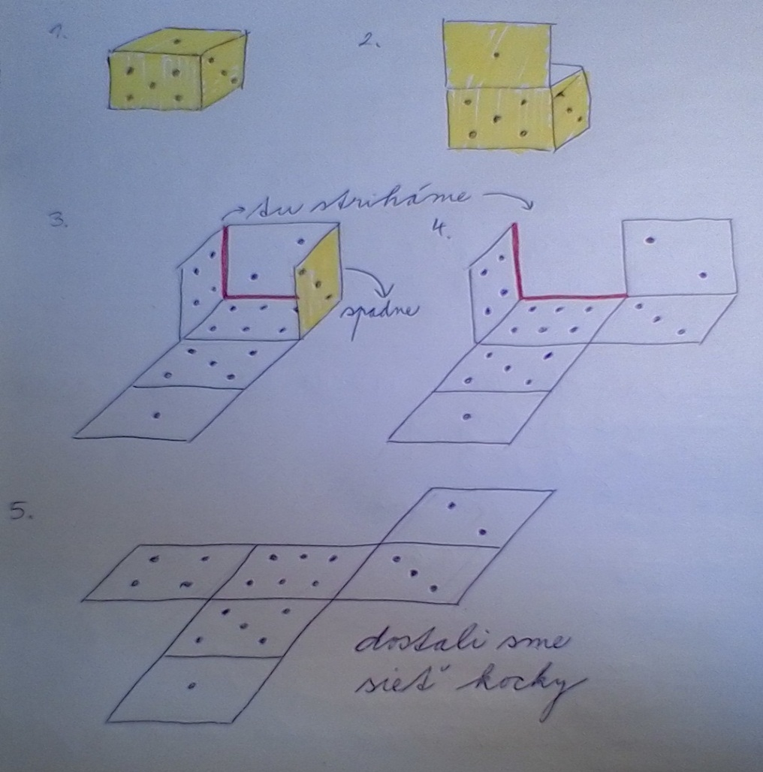
Steny kocky (6 rovnakých štvorcov) majú v sieti kocky spoločné niektoré celé strany.
Úloha 1: Nakreslite náčrt kocky (alebo kvádra) a spočítajte jej (jeho) vrcholy, hrany a steny.
Úloha 2: Existuje 11 rôznych sietí kocky. Nájdite ich.
Úloha 3: Doplňte bodky na stenách hracej kocky tak, aby po jej zložení bol súčet bodiek na protiľahlých stenách kocky 7.
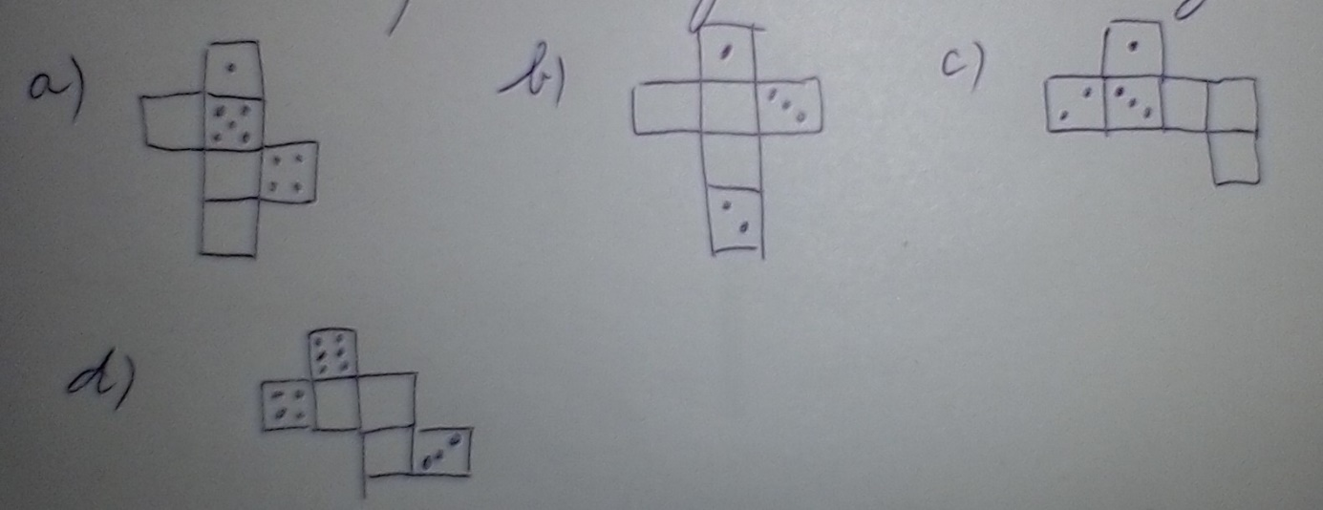
Úloha 4: Na sieti kocky sú nakreslené časti kvetov. Doplňte ich tak, aby sa po zložení kocky objavili celé kvety v jej vrcholoch.
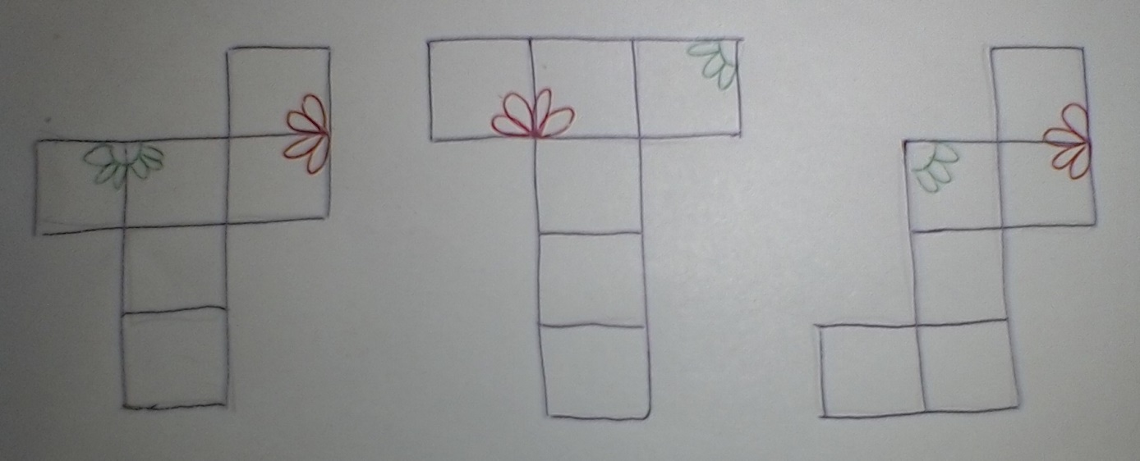
Úloha 5: Do štvorcovej siete nakreslite sieť kvádra so stranami a = 1 cm, b = 3 cm a c = 5 cm.
- Ku každej hrane v sieti napíšte jedno z písmen a, b alebo c.
- Do každej steny vpíšte jej obsah, napr. S = a . c = 1 . 5 cm² = 5 cm².
- Použite tri rôzne farby a rovnakými farbami vyfarbite dvojice protiľahlých (a aj zhodných) stien.

GEOGRAFIA
1.6.- Projekt
Na začiatku polroka, ste dostali zadanie na vypracovanie projektu. Všetci máte zapísanú svoju tému a napísali sme si čo všetko ma obsahovať. Tak máte týždeň, aby ste ho dokončili a poslali mi fotku do skupiny + v hlasovej správe mi ho v krátkosti odprezentujete. Teším sa na vašu tvorbu Z VIII.A nemám dvoch v skupine na massengri a z VIII.B štyroch žiakov. Vy šiesti si vypracujte projekt a založte do zošita, keď si opäť pozbieram zošity na kontrolu tak ich skontrolujem
DEJEPIS
Slovenské vysťahovalectvo

Napísať poznámky do zošita- učivo je v učebnici na str. 69-71
- prelom 19. a 20. storočia – vrchol vysťahovalectva Slovákov do Ameriky
- uhorská vláda podporovala industrializáciu, no hospodárstvo Uhorska výrazne zaostávalo za Rakúskom
- väčšie množstvo pracovných príležitostí bolo v mestách – do Budapešti odchádzali 10 tisíce Slovákov
- rozvoj poľnohospodárstva, priemyslu – železiarsky, potravinársky, papierenský, sklársky, chemický, textilný
- robotníci za malý plat pracovali 12 – 14 hodín denne, využívaná bola aj detská pracovná sila
V Bratislave vznikli firmy:
- Dynamit Nobel – továreň na chemikálie a výbušniny
- Appolo – rafinéria nafty
- Matador – gumené výrobky
- Patrónka – náboje a zbrane
- Stollwerck (Figaro) – čokoláda

Za prácou do sveta
- vysťahovalectvo do USA – práca (koncom 19. storočia)
- masový charakter – celé rodiny
- z územia Slovenska (Šariš, Spiš, Zemplín, Orava, Kysuce) asi pol milióna ľudí → usádzali sa na pobreží USA a v Kanade
- práca v baniach a oceliarňach, drevorubačské práce v kanadských lesoch
- sťahovali sa aj Íri, Taliani, Poliaci, Česi
- Slováci si vytvárali podporné a cirkevné spoločenstvá – komunity, spočiatku sa stretávali na farách, potom si stavali budovy a školy
- vychádzali slovenské noviny – nemali cenzúru
- koncom 19. storočia – založenie Matice slovenskej v Amerike
- Slovenská liga – vznik 1907 v Clevlende – najvýznamnejšia organizácia Slovákov v USA – cieľom bolo združovať amerických Slovákov a podporovať Slovákov v Uhorsku.
- zakladatelia: Štefan Furdek, Pavol Rovnianek, Albert Mamatey, Ignác Gesay
- Jozef Murgaš – objaviteľ bezdrôtovej telegrafie

OBČIANSKA NÁUKA (1.6.-5.6.2020)

- v zošite máte mať k dnešnému dňu napísané poznámky z učiva Trestné právo a vypracované v zošite cv. 1 z učebnice na str. 39, cv. 3 z učebnice na str. 40, cv. 5 z učebnice na str. 40 (Úlohy a námety na aktivity), ÚSTNE cv. 2 z učebnice na str. 40 (Úlohy a námety na aktivity) a pracovný list,
- skontrolujte si odpovede v pracovnom liste:
1. V ktorej z možností je nepravdivé tvrdenie?
B/ Trestné právo zahŕňa aj ochranu spotrebiteľa (ochranu jeho zdravia) a ochranu osobnosti (ochranu jeho mena, dôstojnosti a cti).

2. Trestný zákon vymedzuje trestnú zodpovednosť ako povinnosť osobne sa zodpovedať za trestný čin.

3. Za svoje skutky sme zodpovední od
B/ 14. roku života.

4. V období od 14 do 18 rokov ste mladiství.

5. Plnú trestnú zodpovednosť máme od
C/ 18. roku života.

6. Ako sa nazýva ten človek, ktorý spácha trestný čin sám?
A/ páchateľ

7. Spolupáchateľ trestného činu je
B/ ten, kto sa spolu s niekým dopustil trestného činu.

8. Do tabuľky doplň, kto je podozrivý, zadržaný a obvinený v trestnom práve.

fyzické zaistenie (zbavenie alebo obmedzenie osobnej slobody) obvinenej osoby  alebo osoba podozrivá zo spáchania trestného činu za účelom preskúmania dôvodov väzby | zadržaný
osoba, proti ktorej bolo vznesené obvinenie | obvinený
osoba podozrivá zo spáchania trestného činu zadržaná policajtom, ak je tu niektorý z dôvodov väzby, aj keď proti nej doteraz nebolo vznesené obvinenie | podozrivý

9. Konanie, ktorého spoločenská nebezpečnosť je nižšia ako pri trestnom čine, je
B/ priestupok

10. Uveď 3 sankcie, ktoré možno uložiť za priestupok.
- pokarhanie, pokuta, zákaz činnosti, prepadnutie veci

11. Prečítaj si nasledujúce skutky a pri každom rozhodni, ktoré konanie považuješ za trestný čin a ktoré za priestupok.

- Cestou z rozlúčkového večierka so školou rozveselení deviataci dokazovali svoju silu a odvahu ničením dopravných značiek a strhávaním cestovných poriadkov. priestupok

- 14-ročný Milan si pred jazdou na motocykli nedal na hlavu prilbu, lebo vraj išiel len do vedľajšej ulice za kamarátom. priestupok
- Skupina mladých chlapcov sprejom ,,vylepšila“ steny školy urážlivými nápismi na adresu riaditeľa školy.
- trestný čin

